レンタルサーバ【無料SSL】サーバコントロールパネルからの導入手順
さくらのレンタルサーバで無料SSLを導入する手順をご紹介します。
本ページでは新規にSSLを設定される方を対象にしております。
すでにラピッドSSL等の有料SSLを利用していて無料SSLへ乗り換えをされる方は【無料SSL】ラピッドSSLなどの有料SSLからの乗り換え方法をご覧ください。
前提条件
- 無料SSL機能は米国の非営利団体であるInternet Security Research Group（ISRG）の運営するLet's Encryptを利用しています。
利用には提供元のポリシーに同意する必要があります。
- SMTP over SSL や POP over SSL などのメール機能についてはご利用になれません。
- 発行された証明書及び秘密鍵はお客様にて厳重に管理してください。 紛失、期限切れ等のトラブルについては一切の責を負いかねます。
- SNI SSLでは環境変数の扱いに一部制限があります( mod_rewriteの扱い等 )
- さくらインターネットが所有するドメイン（ sakura.ne.jp や tank.jpなど ）では、SSLをご利用できません。 独自ドメインを取得しご利用ください。
- 証明書申請に使用できるドメイン名の文字数は最大64文字です。
ドメイン設定を「マルチドメインとして使用する（推奨）」に設定している場合、
自動的に「www.ドメイン名」に対しても申請いたしますので、「www.」付きで64文字以内におさめる
必要があります。
※日本語ドメインで証明書の申請を行う場合は、日本語からPunyコード（xn--で始まる英字ドメイン）に
変換後のドメイン名が64文字以内となるようご注意ください。
- 対象となるドメインのAレコードの値がさくらのレンタルサーバに向いている必要があります。
- 本サービスのSSL機能は、以下のソフトウェアで構成しています。
Apache2.x系＋mod_ssl＋OpenSSL
- SSLご利用の注意点については、以下ページにてご確認ください。
  - SSL利用時の注意点
注意事項
- WordPressサイトをwww付きのドメインで運営している場合、SSL化すると投稿ページなどでレイアウトが崩れる場合があります。
詳しくはwww付きのドメインでWordPressを使っていて、SSL化する時の手順をご確認ください。
設定例
- 初期ドメイン：example.sakura.ne.jp
- SSLを利用するドメイン：secure.example.com
※ 上記は本マニュアル中での例です。お客様が設定される際は、お客様の情報に置き換えてご確認ください。
事前準備
運用ドメインをサーバに設定する
運用するドメイン名を決定し、ご利用のさくらのレンタルサーバで利用できるよう設定を行います。
※証明書は実際に運用するドメイン（FQDN）に対して発行されるため、どのようなドメイン名であっても運用は可能です。
ドメインにより、設定方法が異なります。詳細な設定方法については以下ページをご参考ください。
- さくらインターネットで取得・管理しているドメインを利用する
- 他社で取得・管理しているドメインを利用する
ドメイン設定が完了しましたら、「 設定・お申し込み手順 」へお進みください。
- 設定・お申し込み手順
設定・お申し込み手順
STEP1 SSL設定を有効にする
①サーバコントロールパネルへログインします。
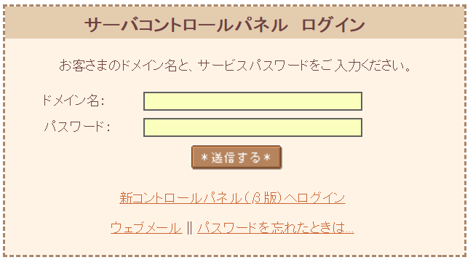
ドメイン名 | 初期ドメイン または 追加されたドメイン
パスワード | サーバパスワード  仮登録完了のお知らせに記載のパスワード。  紛失・ご不明の場合は「サーバパスワードの再発行」をご確認ください。
②『 ドメイン設定 』をクリックします。
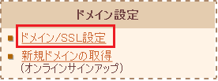
③SSL設定の対象となるドメインの『 登録 』をクリックします。
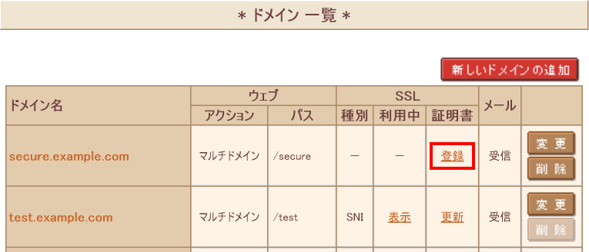
④有料、無料SSLの紹介ページが開きますので、「無料SSL設定へ進む」へ進みます。
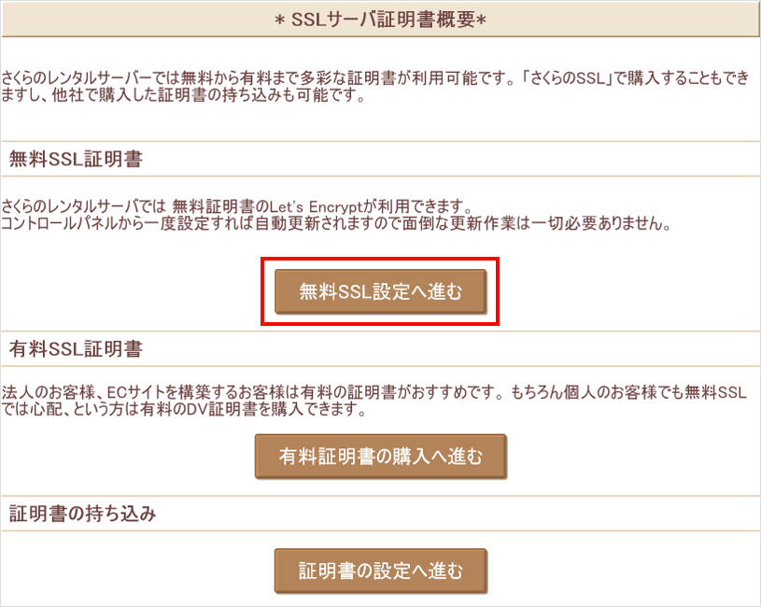

⑤Let's Encryptの利用規約を確認の上、「無料SSLを設定する」ボタンをクリックします。
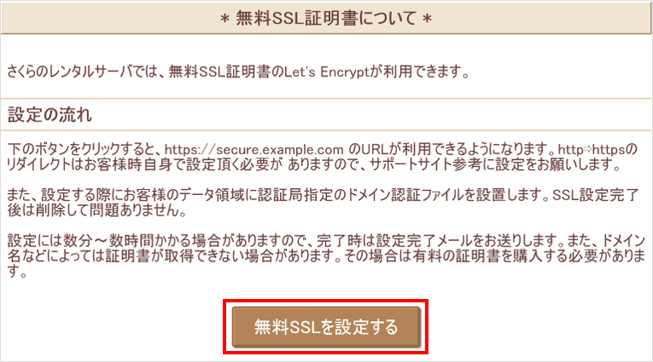
- SSL設定は自動的に有効化されますので、操作をせずにお待ちください。
- 証明書の発行が完了するとお客様の登録メールアドレスへメールが送信されます。
通常発行は数十分～数時間で完了しますが、完了しない場合もしくはエラーメールが来た場合は
【無料SSL】よくある質問をご確認ください。
発行が完了しましたら「 STEP2 確認 」へお進みください。
STEP2 確認
ウェブブラウザでアクセスし、正しく表示されるか確認します。
※ 本マニュアルでは、Mozilla Firefoxの画像を使用しています。ウェブブラウザの種類により表示が異なる場合があります。
①httpsでアクセスできるか、鍵マークが表示されるかなど確認します。
※ ドメインを新たに追加していた場合、周囲のネームサーバへ伝播するまで数時間～3日間ほどかかります。
②多くのウェブブラウザでは、鍵マークなどをクリックすることで、証明書を確認できます。
※画像は例になります。無料SSL機能の場合、認証局はLet's Encryptとなります。

サイトSSL化のポイント
- 無料SSLを設定しただけでは、「https」で繋がるだけになっています。
常時SSL化のためにはhttp→httpsのリダイレクト設定やサイトコンテンツのURL変更などが必要です。
- WordPressサイトを常時SSL化するには常時SSL化プラグインの利用がおすすめです。使い方はサポートページをご覧ください。
- WordPress以外のサイトの場合は.htaccessの編集によりリダイレクトできます。設定方法はサポートページをご覧ください。

暗号化(SSL)を有効としている場合、暗号化しているページへ誘導したい
SSL証明書の設定を行ってサイトにhttpsでアクセスできるようになったら、http でのアクセスをhttpsへ転送することが望ましい設定です。
この設定を行うには共有SSL、独自SSL、SNISSLのいずれかの機能を有効にしている必要があります。
- SSL機能の概要
WordPressで作成しているページを暗号化する場合は以下を参照ください。
- 【WordPress】常時SSL化プラグインの使い方
WordPressを利用せずサイトを作成/公開されている場合 ～SNI SSLを利用～
①設定ファイルの作成
メモ帳等のテキストエディタで、設定ファイルを作ります。
※最後の行に改行が必要です。改行が入ってない場合エラーになります。
SetEnvIf REDIRECT_HTTPS (.*) HTTPS=$1
<IfModule mod_rewrite.c>
RewriteEngine on
RewriteCond %{ENV:HTTPS} !on
RewriteRule .* https://%{HTTP_HOST}%{REQUEST_URI} [R=301,L]
</IfModule>
②サーバへ設定ファイルを設置
作成した設定ファイルをサーバへ転送します。
転送する際は以下の点にご注意ください。
- ファイルは、「テキストモード」または「アスキーモード」で転送してください。
- ファイルの設置場所に注意ください
③サーバへ設置したファイルの名前を「.htaccess」に変更する
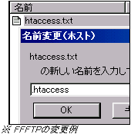
先程サーバへ転送したファイルの名前を、 「.htaccess」に変更します。
サーバ上のファイル名変更に付いてはFTPソフトウェアを利用すると簡単です。
(詳細は、ご利用のFTPソフトのヘルプ等をご確認ください)
④パーミッション（属性）の変更
『.htaccess』ファイルのパーミッション（属性）を『604』に変更します。
パーミッションの変更方法はこちらをご確認ください。
⑤動作確認
ウェブページを閲覧し、エラーが出ていないか、設定した通りに接続が制御できているか確認してください。
WordPressを利用せずサイトを作成/公開されている場合 ～独自SSL(IPアドレスベース)を利用～
①設定ファイルの作成
メモ帳等のテキストエディタで、設定ファイルを作ります。
※最後の行に改行が必要です。改行が入ってない場合エラーになります。
<IfModule mod_rewrite.c>
RewriteEngine on
RewriteCond %{ENV:HTTPS} !on
RewriteRule .* https://%{HTTP_HOST}%{REQUEST_URI} [R=301,L]
</IfModule>
②サーバへ設定ファイルを設置
作成した設定ファイルをサーバへ転送します。
転送する際は以下の点にご注意ください。
- ファイルは、「テキストモード」または「アスキーモード」で転送してください。
- ファイルの設置場所に注意ください
③サーバへ設置したファイルの名前を「.htaccess」に変更する
先程サーバへ転送したファイルの名前を、 「.htaccess」に変更します。
サーバ上のファイル名変更に付いてはFTPソフトウェアを利用すると簡単です。
(詳細は、ご利用のFTPソフトのヘルプ等をご確認ください)
④パーミッション（属性）の変更
『.htaccess』ファイルのパーミッション（属性）を『604』に変更します。
パーミッションの変更方法はこちらをご確認ください。
⑤動作確認
ウェブページを閲覧し、エラーが出ていないか、設定した通りに接続が制御できているか確認してください。

※WordPressを利用しサイトを作成/公開されている場合
WordPressサイトで上記設定を適用すると、予約投稿ができなくなります。
また、過去の投稿やサイトURLの置換はされませんので、プラグインの利用をおすすめします。

